GUÍA DE TECNOLOGÍA

Nombre: | Curso: 4°A | Fecha: semana N° 16
¿QUÉ APRENDEREMOS?
Objetivo (s): OA 1 Crear diseños de objetos o sistemas tecnológicos simples para resolver problemas: › desde diversos ámbitos tecnológicos y tópicos de otras asignaturas › representando sus ideas a través de dibujos a mano alzada, dibujo técnico o usando TIC › explorando y transformando productos existentes.
Contenidos: Objetos Tecnológicos Simples y Compuestos
Objetivo de la semana: Reconocer las características y funcionalidad de objetos tecnológicos simples y compuestos, observando imágenes a modo de ejemplos y utilizando guía de aprendizaje.
Habilidad: Reconocer

¿Qué necesito saber?
Para comenzar necesitas saber de qué se trata la habilidad de Reconocer y qué entendemos por Objetos Tecnológicos Simples y Compuestos

Entonces:

Reconocer es: identificar características propias de objetos en relación a otras del mismo ámbito.

“Los Objetos Tecnológicos”

Recordemos que hay dos tipos de Objetos Tecnológicos; simples y compuestos.
Encierra en un círculo de color rojo, los que corresponden a objetos tecnológicos; ya sean simples o compuestos.
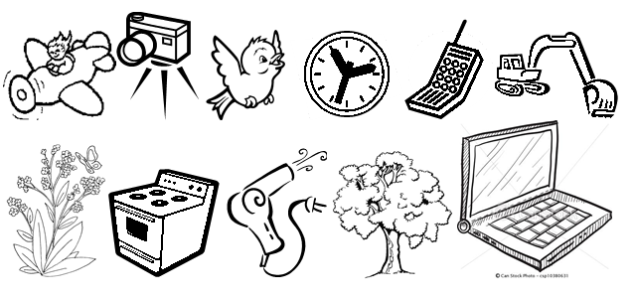

En esta clase haremos la siguiente actividad: Observa con mucha atención las siguientes actividades:

Actividad 1: Identifica la función de los siguientes objetos tecnológicos.

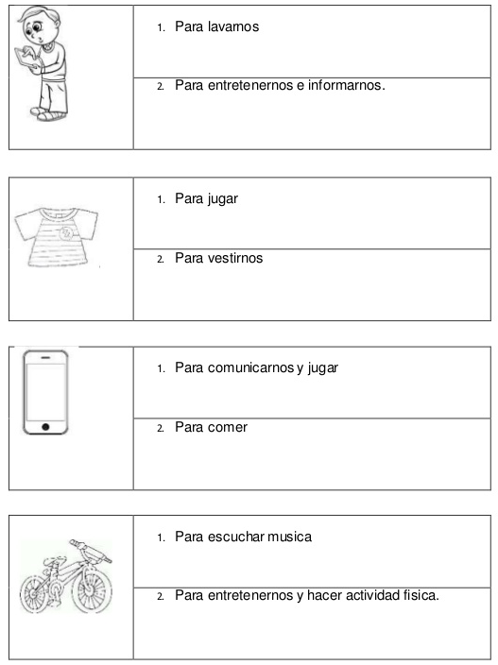

Actividad 2: Reconoce el objeto tecnológico que soluciona el problema en cada situación.

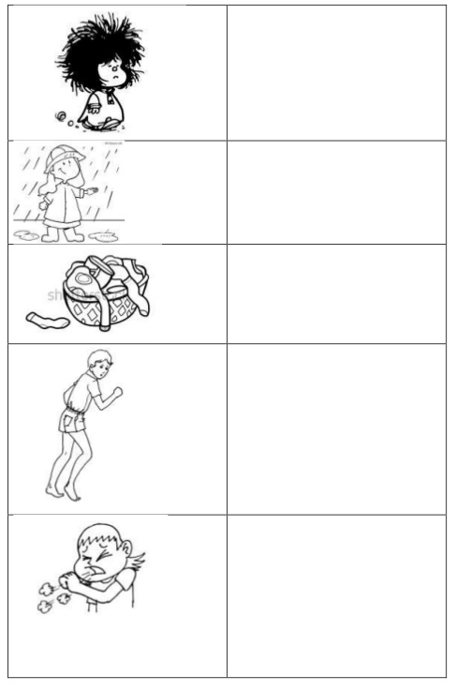

Actividad 3: Clasifica el Objeto Tecnológico con las necesidades que satisface.
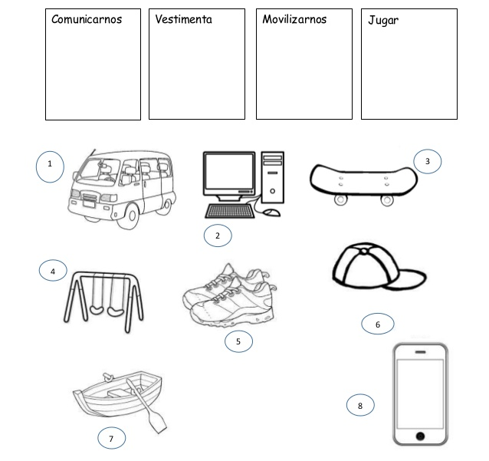

NO OLVIDES ENVIAR UNA FOTO DE TU TRABAJO AL WHATSAPP MIO…

¿Cómo lo hiciste?
Muy bien | Bien | Puedo mejorar

¿Qué fue lo más difícil de este trabajo? ¿Por qué?
________________________________________________________________________________________________________________________________________________________________

